Actividad 1

A)

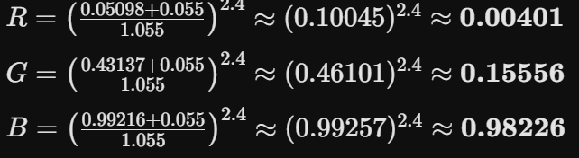

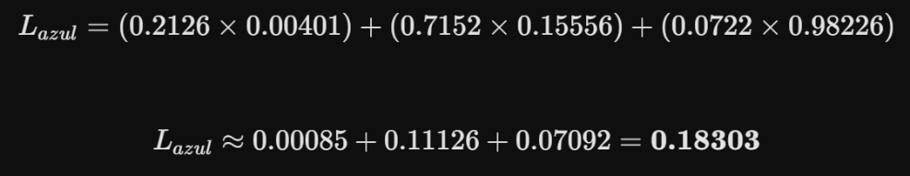

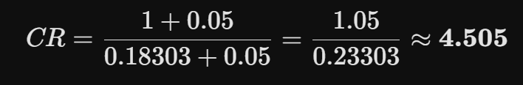

B) Cumple con el AA, ya que 4.51 >= 4.5.

C) Alcanza el nivel de conformidad AA, ya que da raspando 4.51:1

